---ТИТУЛЬНЫЙ ЛИСТ---

Задание 1

Вводится четырехзначное натуральное число. Необходимо проверить, есть

ли в этом числе какие-либо одинаковые цифры, стоящие рядом. Вывести эти

цифры, если они есть, иначе вывести «НЕТ».

Код программы:

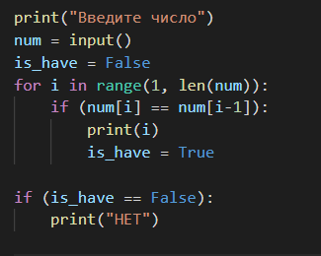

Рисунок 1. Программа задания 1.

Результат:

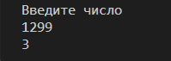

Рисунок 2. Результат программы задания 1.

Задание 2

Вводится строка с координатами точек в формате (пример):

-7;-8 5;4 9;15 2;-12 …

Пары координат разделены пробелом, а сами координаты – точкой с

запятой. При этом все числовые значения – целые числа. Необходимо с

помощью list comprehension преобразовать эту строку в двумерный список

вида (пример):

[[-7, -8], [5, 4], [9, 15], …] Результат вывести на экран

Код программы:

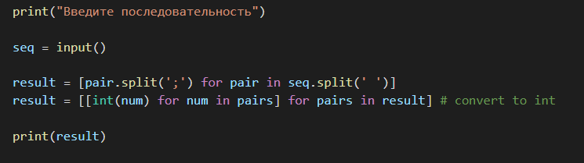

Рисунок 3. Программа задания 2.

Результат:

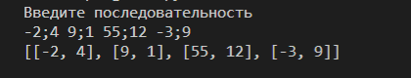

Рисунок 4. Результат программы задания 2.

Задание 3

Дана прямоугольная матрица размерности MxN и некоторое число. Создать

одномерный массив, в который записать элементы данной матрицы,

меньшие заданного значения.

Код программы:

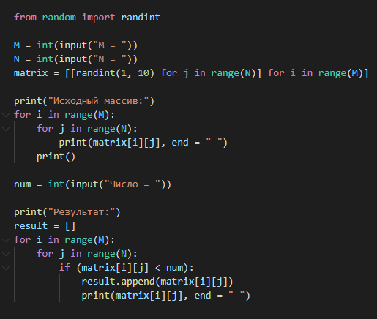

Рисунок 5. Программа задания 3.

Результат:

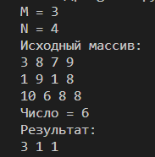

Рисунок 6. Результат программы задания 3.

Задание 4

Вводится список целых чисел в одну строчку через пробел. Необходимо оставить в нем только двузначные числа. Реализовать программу с использованием функции filter. Результат отобразить на экране в виде последовательности оставшихся чисел.

Код программы:

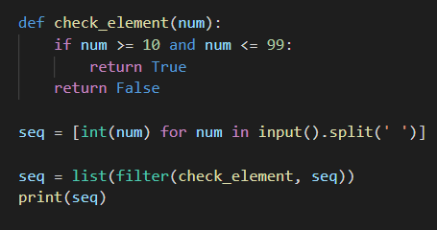

Рисунок 7. Программа задания 4.

Результат:



Рисунок 8. Результат программы задания 4.

Задание 5

Создается класс, описывающий поведение объектов, представляющих персонажей художественных фильмов.

Класс должен иметь следующие специальные методы: __init__(), __str__() и __del__().

Класс должен иметь атрибуты и/или методы:

– атрибут класса,

– метод экземпляра класса,

– закрытый метод.

Осуществляется управление атрибутами класса:

– выполняется чтение, запись и удаление атрибута

Код программы:

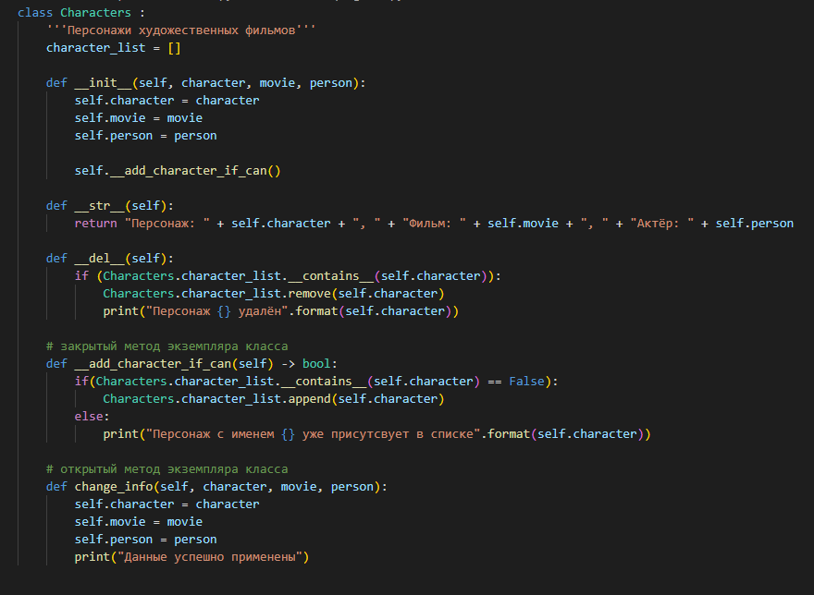

Рисунок 9. Программа задания 5.

Команды, которые были применены в программе:

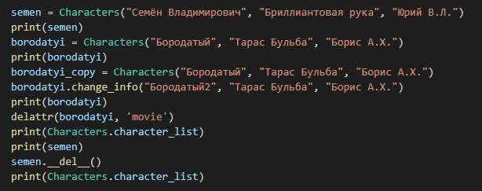

Рисунок 10. Команды программы задания 5.

Результат:

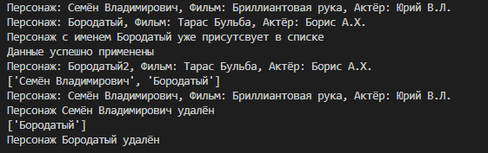

Рисунок 11. Результат программы задания 5.